Keamanan Jaringan Komputer

OLEH :
Ulan Purnama Sari
09011181320003

SISTEM KOMPUTER
FAKULTAS KOMPUTER
UNIVERSITAS SRIWIJAYA
Reconnaissance

Reconnaissance adalah suatu tahap persiapan dimana hacker atau pihak yang akan melakukan “serangan” berusaha mencari informasi sebanyak-banyaknya mengenai target atau sasaran sistem yang ingin diserang sebelum rangkaian proses penyerangan dilaksanakan.

Daftar IP addres yang aktif :
- 45.116.91.1
- 176.74.176.187
- 103.49.221.211
- 139.255.61.211
- 182.253.238.100
- Cinema21.net
- www.cinemaxxtheater.com
- xxi.co

- Situs Lazada.co.id
Ip address nya 45.116.91.1

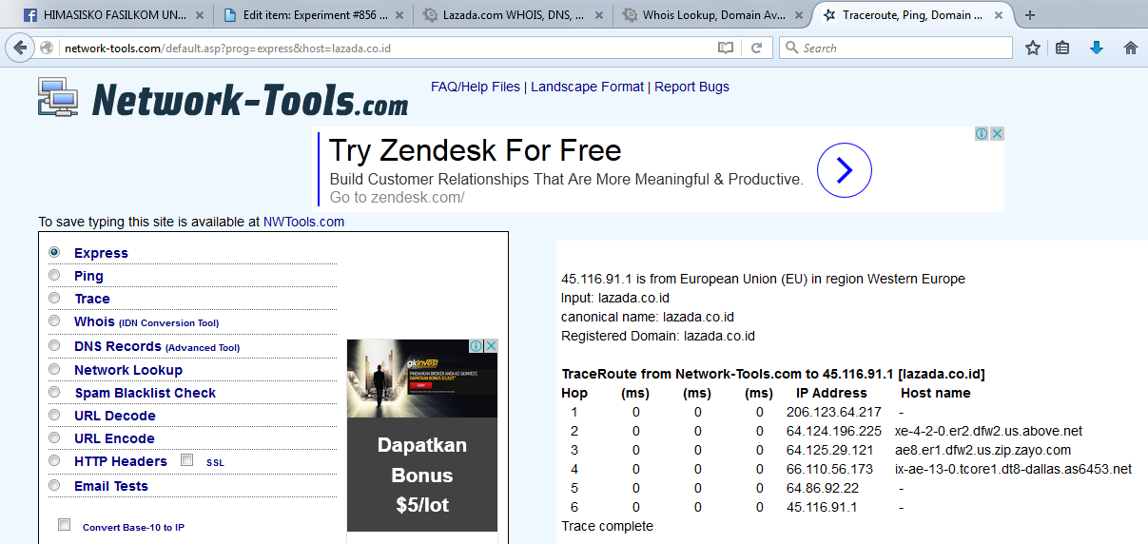

Situs lazada mempunyai 6 Hop yang dilalui.

Domain id : Pandi
Admin email : magnus.ekbom@lazada.co.id

- situs dipilih www.telkom.com
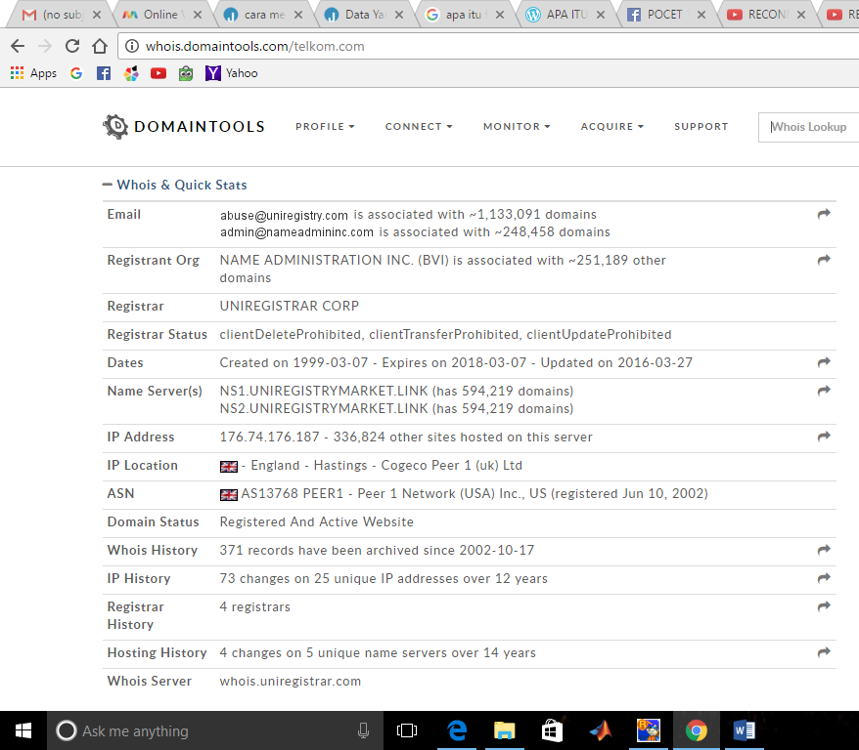

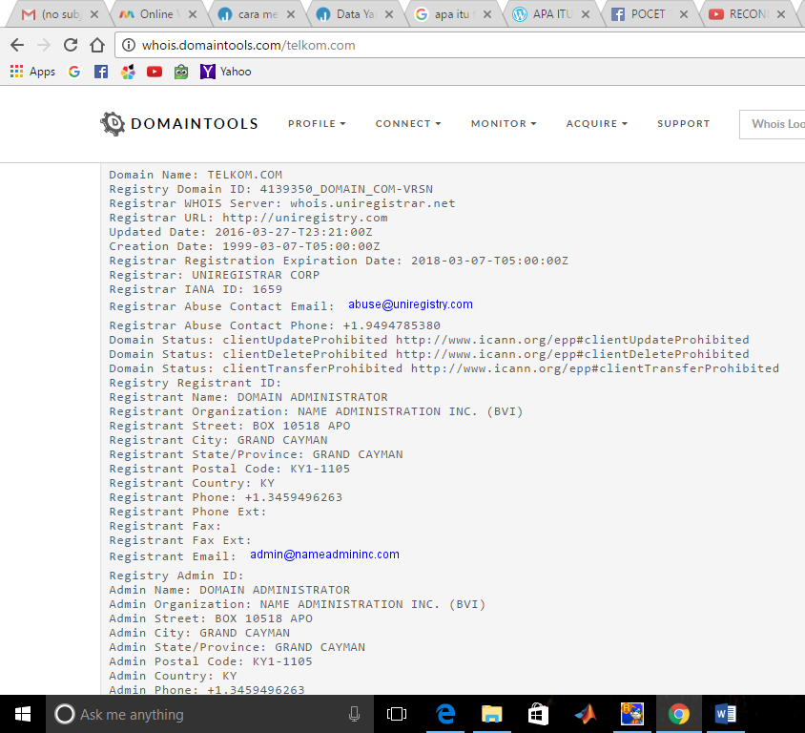

Analisa dari gambar diatas menggunakan website www.whois.domaintools.com dari website kita bisa mendapatkan info tentang situs tersebut.
- IP Addressnya176.74.176.187
- Registrant org = Name administration Inc (BVI)
- Contact email : abuse@uniregistry.com

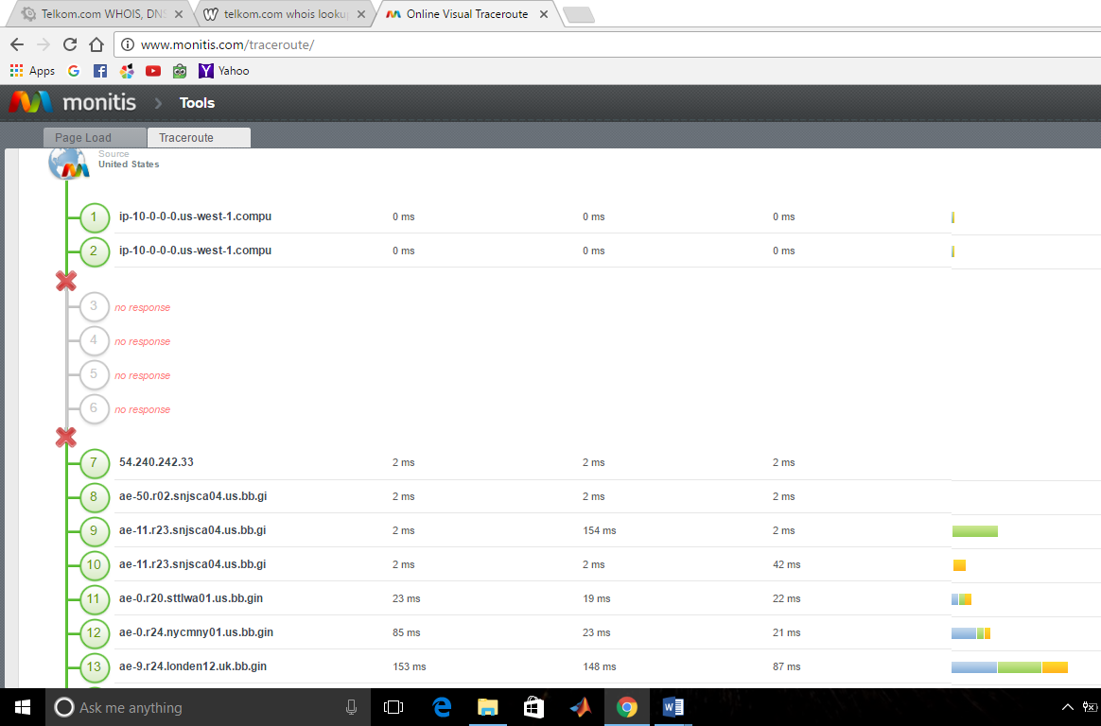

Gambar 1

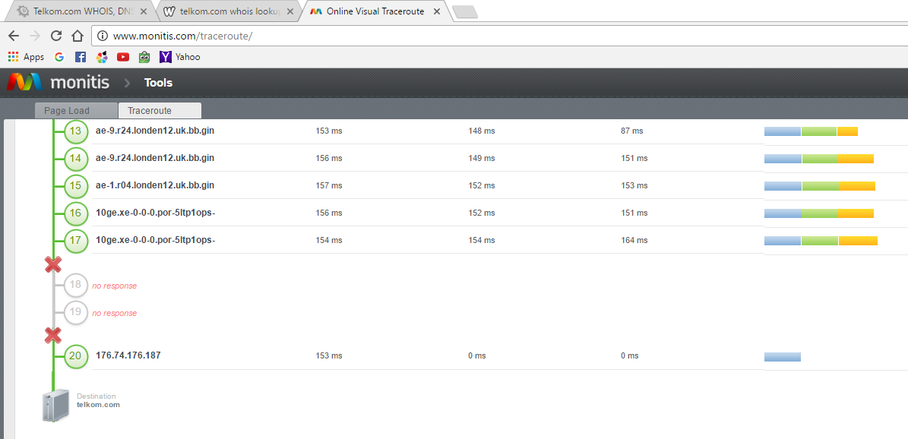

Gambar 2

Pada gambar 1 dan gambar 2, dapat diketahui bahwa terjadinya 20 hop untuk mencapai host telkom tetapi pada hop ke (3,4,5,6,18,19) tidak mendapatkan respom / no response.

Analisa situs yang dituju tadi dengan menggunakan www.archive.org, telusuri dan analisa bagaimana struktur web tersebut.

- Situs Kaskus
Telusuri dan analisa tampilan web dari awal dibuat sampai dengan sekarang, serta bagaimana struktur web tersebut menggunakan www.archive.org
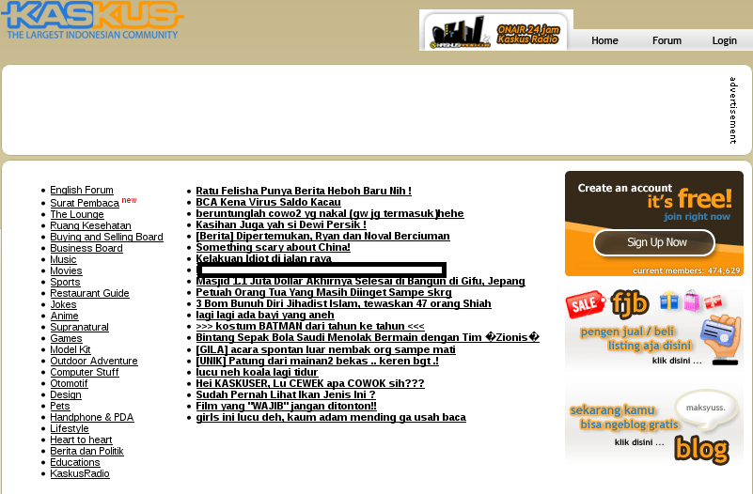

Gambar 1: Situs kaskus.co.id pada tanggal 30 Juli 2008

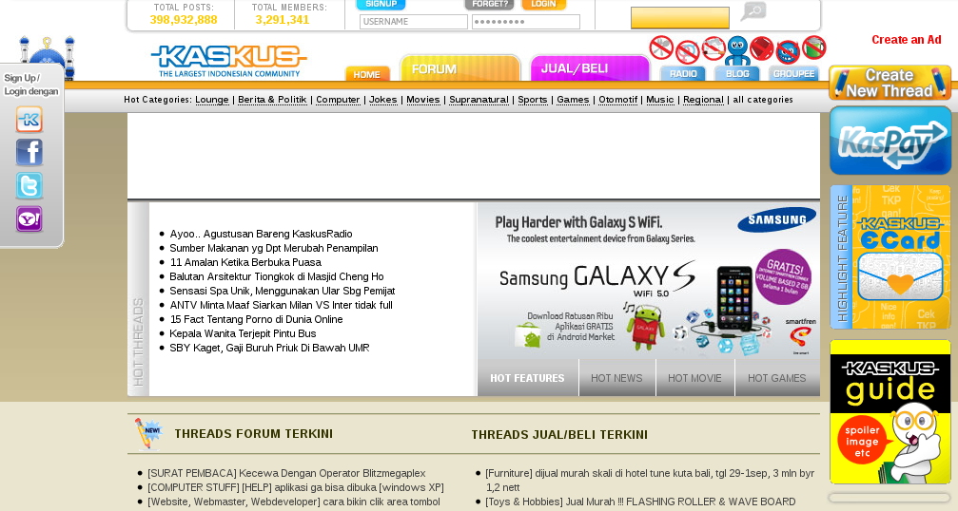

Gambar 2: Situs kaskus.co.id pada tanggal 7 Agustus 2011

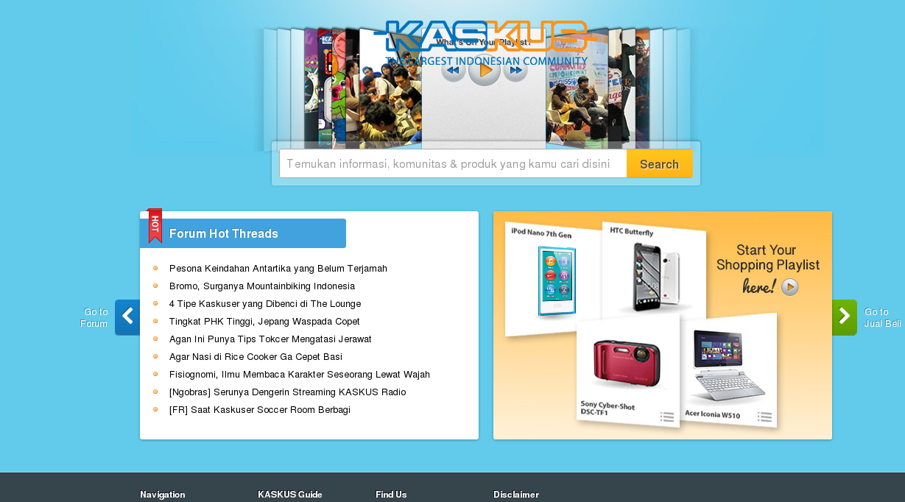

Gambar 3: Situs kaskus.co.id pada tanggal 30 Maret 2013

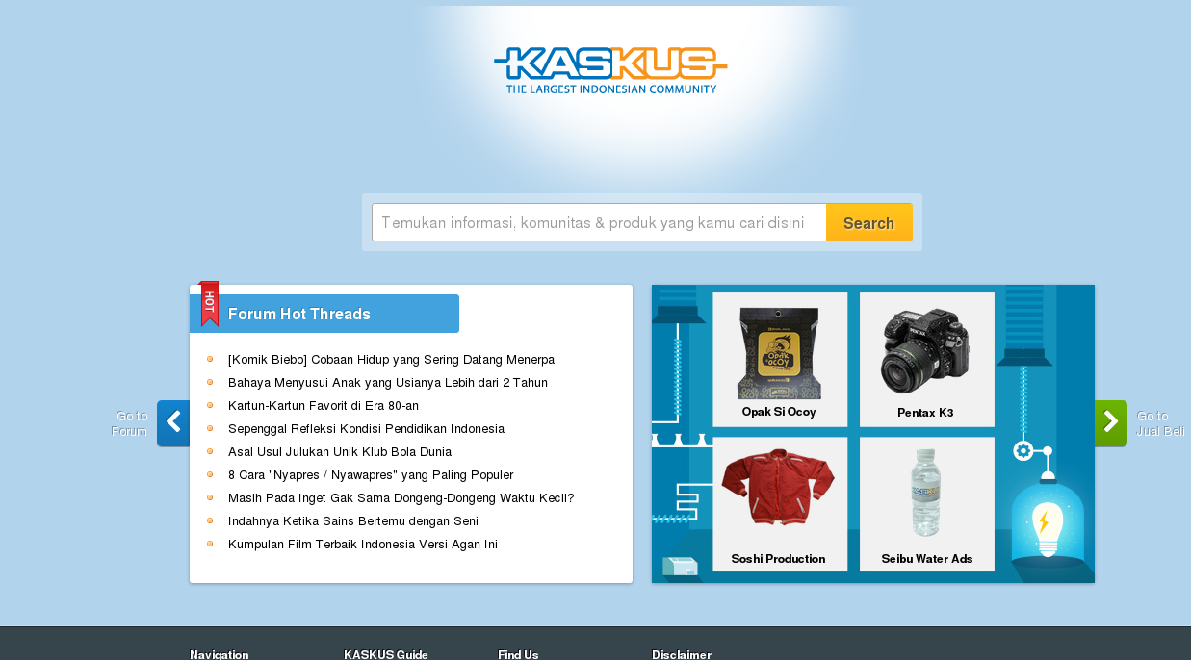

Gambar 4: Situs kaskus.co.id pada tanggal 30 Maret 2014

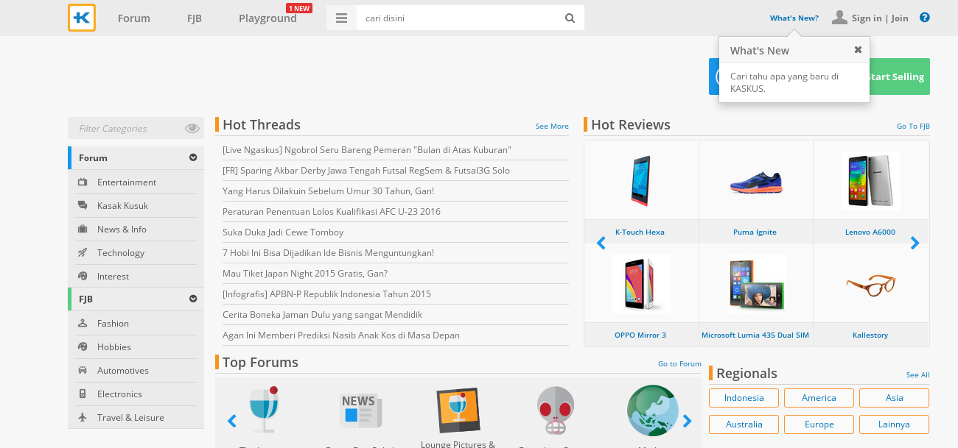

Gambar 5: Situs kaskus.co.id pada tanggal 30 Maret 2015

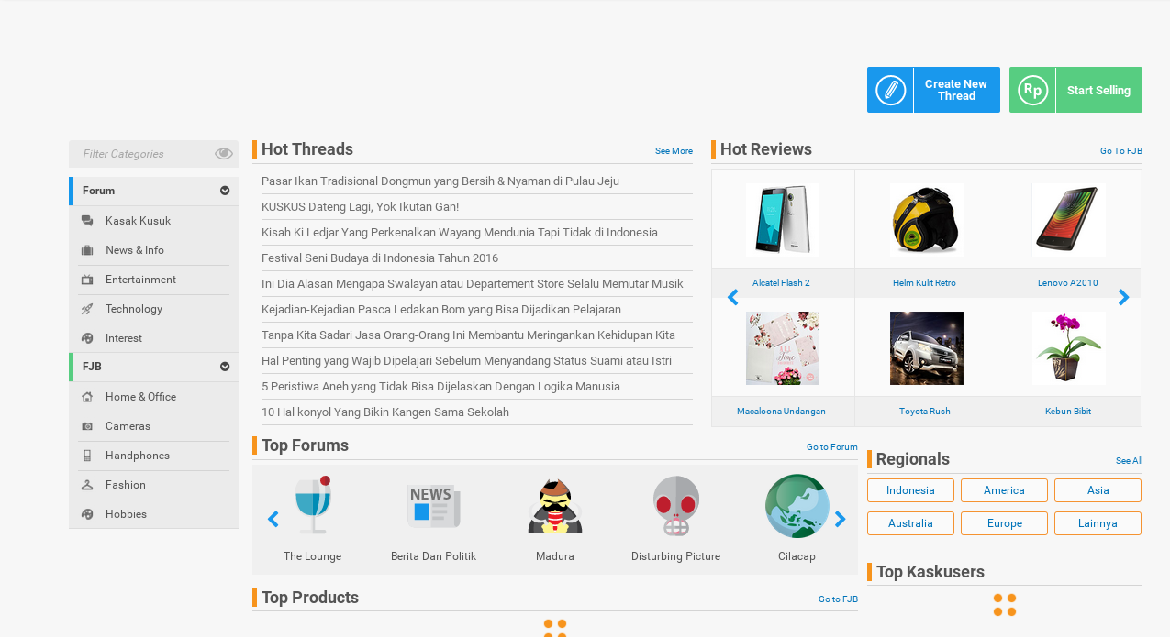

Gambar 6: Situs kaskus.co.id pada tanggal 15 Januari 2016.

Pada gambar 1 sampai dengan gambar 6, dapat dilihat bahwa terjadi perubahan letak header Kaskus setiap tahunnya. Awalnya, situs Kaskus tersebut menggunakan domain .us, tetapi karena adanya gangguan pada DNS, tanggal 27 Mei 2012 domain kaskus berubah menjadi .co.id dan .com.

Gambar 1

Gambar 2

Bisa di liat digambar 1 memberitahu informasi tentang administrative contact information ada nama, contact phone, email dll. Pada gambar 2 memberitahu tentang tehnical contact information, dan ada information updated pada tanggal 14 Februari2017 pada pukul 08:31:02

Terdapat 4 name servers dari situs kaskus.com dan memiliki IP Address yang berbeda – beda.

